LED BUZZER

Περιγραφή Δραστηριότητας:

Να κατασκευαστεί πρόγραμμα στο περιβάλλον makecode, που να ανάβει LED όταν πιέζεται το [button A], να το σβήνει όταν πιέζεται το [button B] και να παίζει 4 διαφορετικές νότες στο ηχείο (buzzer) όταν πιέζονται τα [button A+B].

Υλικά:
LED: Αντίσταση 220 Ohm: Buzzer:
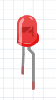
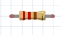

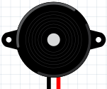

Κύκλωμα και Συνδεσμολογία στο micro:bit
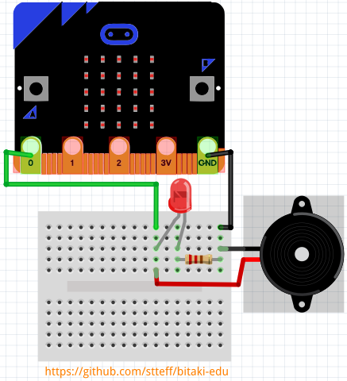

πράσινο καλώδιο: pin 0 (έλεγχος)
κόκκινο καλώδιο: 3V
μαύρο καλώδιο: GND (γείωση)

Εντολές που θα χρειαστείτε:

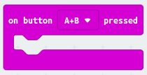


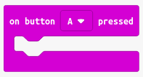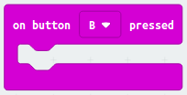

Αποθήκευση - Εκτέλεση

- Αποθηκεύστε με το όνομα “led-buzzer”.
- Μεταφέρετε το αρχείο “microbit-led-buzzer.hex” από το φάκελο “Λήψεις” στο drive MICROBIT
- Εκτελέστε το πρόγραμμά σας

